МИНИСТЕРСТВО НАУКИ И ВЫСШЕГО ОБРАЗОВАНИЯ РОССИЙСКОЙ ФЕДЕРАЦИИ
федеральное государственное бюджетное образовательное учреждение высшего образования
«УЛЬЯНОВСКИЙ ГОСУДАРСТВЕННЫЙ ТЕХНИЧЕСКИЙ УНИВЕРСИТЕТ»
Факультет информационных систем и технологий
Кафедра “Измерительно-вычислительные комплексы”

“Системы искусственного интеллекта”
Отчет по лабораторной работе №1
“Исследование методов кластеризации”

Выполнил: студент
гр. ИСТбд-32
Семин А.Р.
Проверил:
Шишкин В. В.

Ульяновск, 2026 г.
Цель работы:
Исследование и сравнение алгоритмических методов кластеризации – собственный алгоритмический метод, алгоритмический метод k-means, библиотечный метод (библиотека scikit-learn).
Задача: Имеется карта с городами. Необходимо распределить города по K кластерам по принципу минимального расстояния.
Ход работы:
1) Собственный метод (иерархическая кластеризация)
В работе реализован собственный алгоритм агломеративной иерархической кластеризации с использованием критерия полной связи (complete linkage). Суть метода заключается в последовательном объединении объектов в группы на основе расстояний между ними.
На начальном этапе каждый город рассматривается как отдельный кластер. Далее кластеры последовательно объединяются до тех пор, пока их количество не станет равным заданному числу K. Оптимальное значение K определяется автоматически с помощью метода локтя.
Алгоритм работы:
- Вычисляется матрица расстояний между всеми городами с использованием евклидовой метрики.
- Для значений K от 1 до 10 проводится кластеризация, после чего для каждого варианта вычисляется инерция.
- С использованием метода локтя определяется оптимальное количество кластеров.
- Каждый объект изначально представляет собой отдельный кластер.
- Далее выполняется цикл объединения:
  - перебираются все пары кластеров;
  - для каждой пары определяется максимальное расстояние между их элементами;
  - выбирается пара кластеров с минимальным таким расстоянием;
  - выбранные кластеры объединяются.
- Процесс повторяется до достижения заданного количества кластеров K.
2) Алгоритм K-means (собственная реализация)
Второй реализованный метод — алгоритм K-means, основанный на итерационном разбиении объектов на заданное число кластеров. Кластеры формируются таким образом, чтобы минимизировать расстояние между точками и центрами кластеров.
Начальные центры кластеров выбираются случайным образом, после чего алгоритм последовательно уточняет их положение до достижения устойчивого состояния.
Алгоритм работы:
- Для каждого значения K от 1 до 10 алгоритм запускается несколько раз (для уменьшения влияния случайности), выбирается результат с наименьшей инерцией.
- Случайным образом выбираются начальные центры кластеров.
- Каждая точка относится к ближайшему центру.
- После распределения точек центры пересчитываются как средние значения координат точек в каждом кластере.
- Процесс повторяется до тех пор, пока изменение центров не станет меньше заданного порога (eps) или не будет достигнут предел итераций.
- В результате формируются финальные кластеры и их центры.

3) Библиотечная реализация K-means
Для сравнения была использована готовая реализация алгоритма K-means из библиотеки scikit-learn. Данный подход отличается высокой производительностью и наличием встроенных оптимизаций.
Библиотека автоматически выполняет несколько запусков алгоритма с различными начальными центрами и выбирает наилучший результат.
Алгоритм работы:
- Для значений K от 1 до 10 выполняется обучение модели KMeans и вычисляется значение инерции.
- С использованием метода локтя определяется оптимальное значение K.
- После этого выполняется финальная кластеризация методом fit_predict, который возвращает метки кластеров для всех объектов.
- Результаты группируются, и выводятся состав кластеров и их характеристики.
Используемые параметры:
- n_clusters — количество кластеров
- n_init — число запусков алгоритма
- random_state — фиксирует случайность для воспроизводимости
4) Метод локтя
Метод локтя применяется для определения оптимального количества кластеров. Он основан на анализе зависимости инерции от числа кластеров.
Инерция характеризует степень компактности кластеров и вычисляется как сумма квадратов расстояний от точек до центров своих кластеров. При увеличении числа кластеров значение инерции уменьшается, однако после определённого момента улучшение становится незначительным.
На графике эта точка проявляется в виде излома (“локтя”), который и принимается за оптимальное значение K.
Для автоматического определения точки перегиба используется библиотека kneed, а именно класс KneeLocator. В случае, если явный перегиб не обнаружен, принимается значение K = 2.

Тесты программы:
Тест кейсы:
№ | Название | Описание
1 | Один выброс | Набор данных, в котором 5 точек имеют одинаковые координаты (0,0), а одна точка значительно удалена (100,100).
2 | Квадрат из городов | Четыре точки расположены в вершинах квадрата.
3 | Пустой кластер | Несколько точек расположены в одной области, а одна точка удалена.
4 | Кластеры разной плотности | Города имеют разную плотность.

Результаты тестов:
Тест 1: Один выброс
Собственный алгоритм | 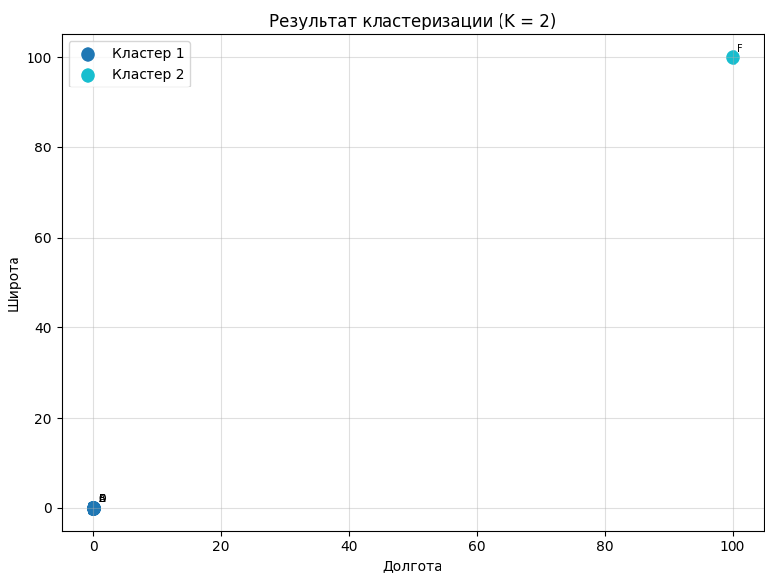 | 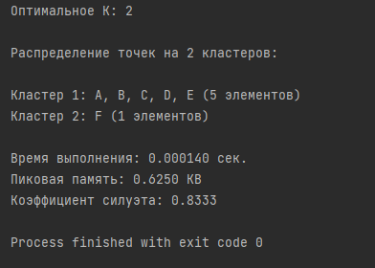
Алгоритмический Kmeans | 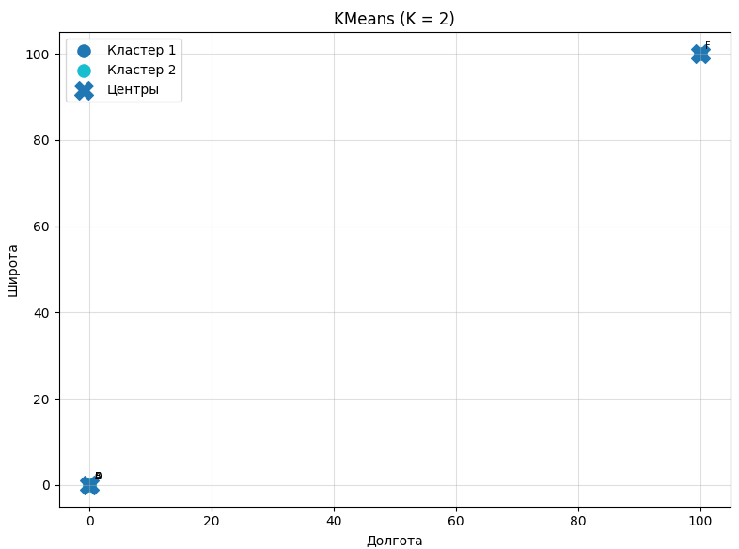 | 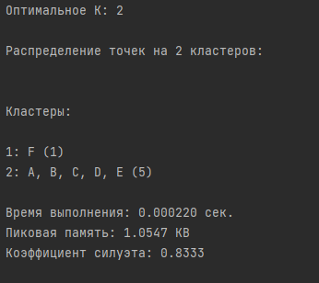
Библиотечный Kmeans | 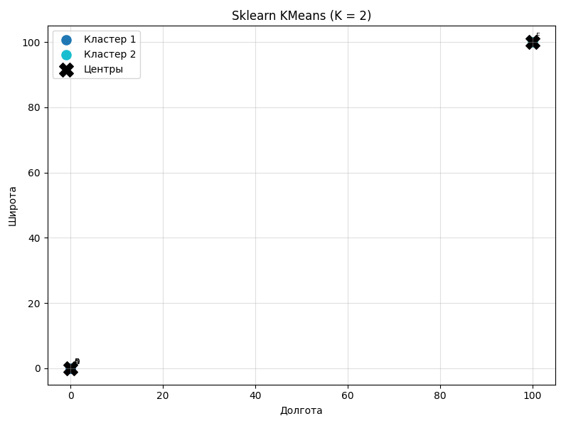 | 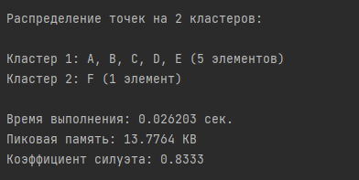

Тест 2: Квадрат из городов
Собственный алгоритм | 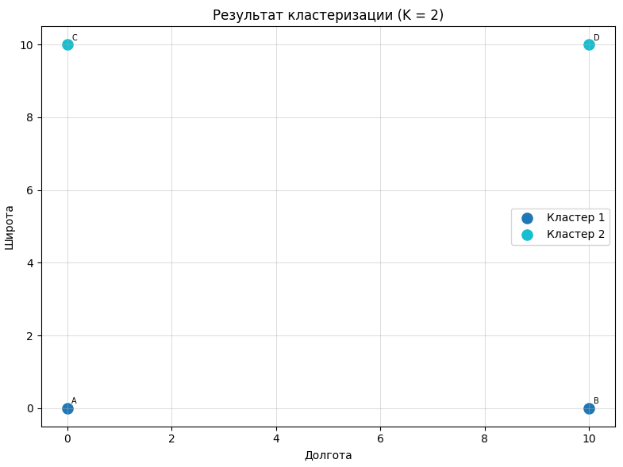 | 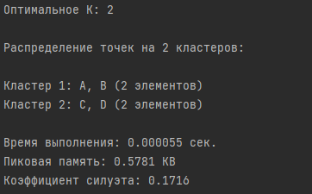
Алгоритмический Kmeans | 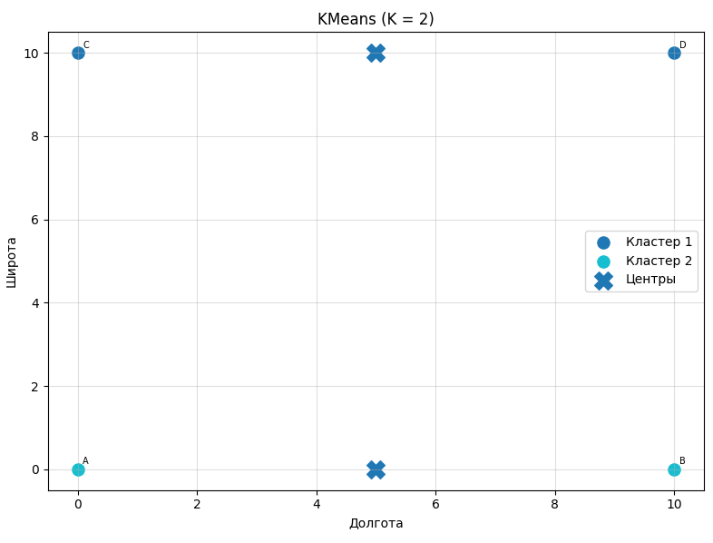 | 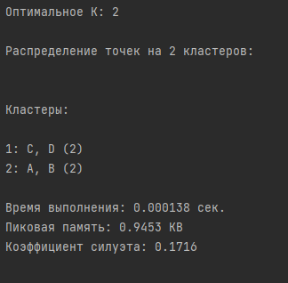
Библиотечный Kmeans | 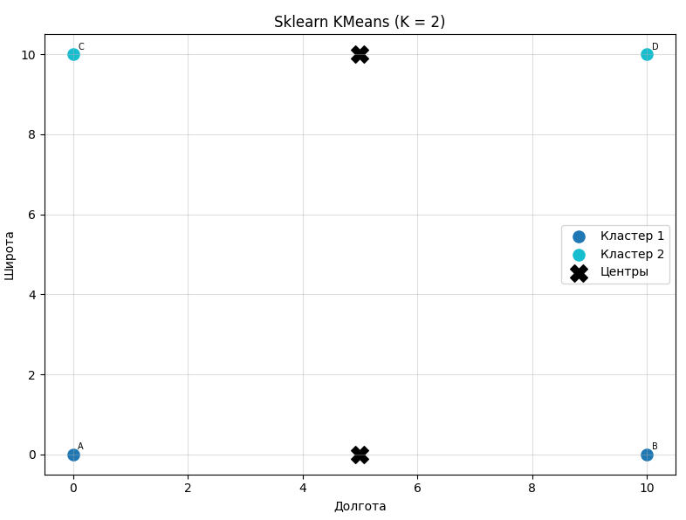 | 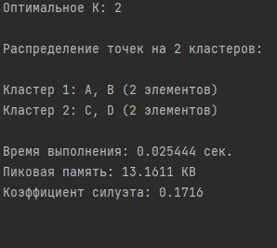

Тест 3: Пустой кластер
Собственный алгоритм | 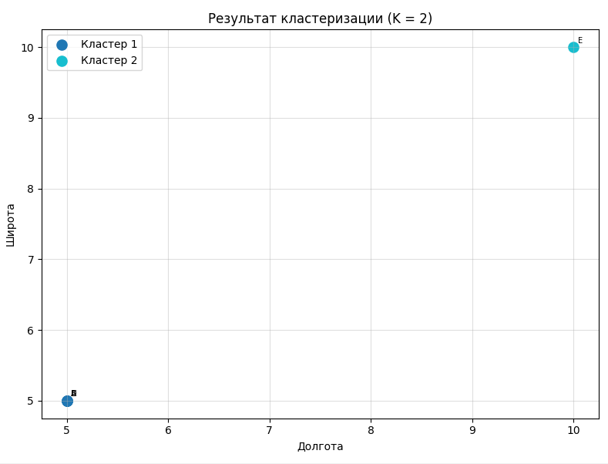 | 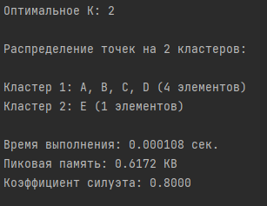
Алгоритмический Kmeans | 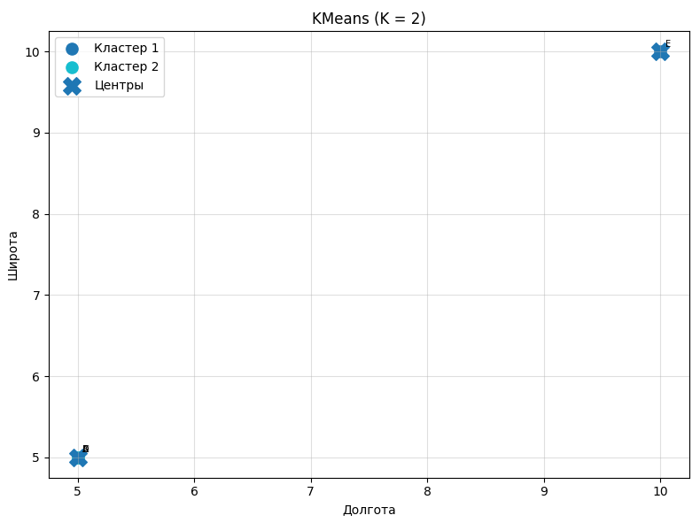 | 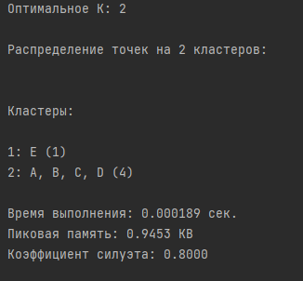
Библиотечный Kmeans | 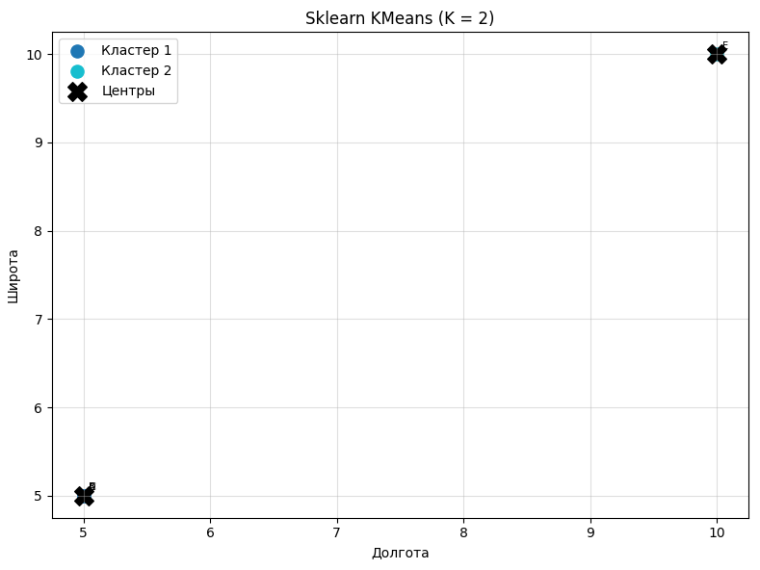 | 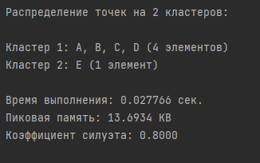

Тест 4: Кластеры разной плотности
Собственный алгоритм | 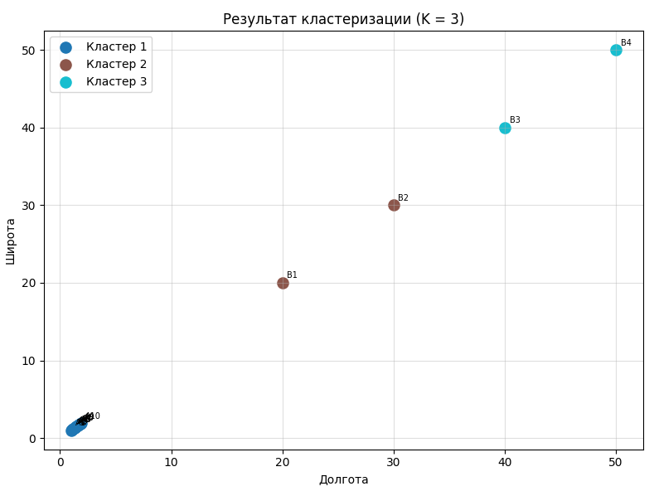 | 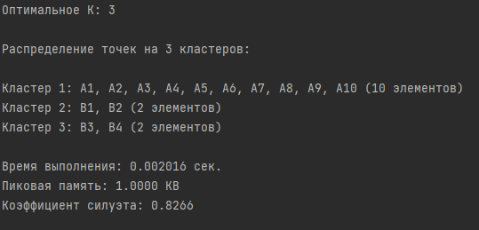
Алгоритмический Kmeans | 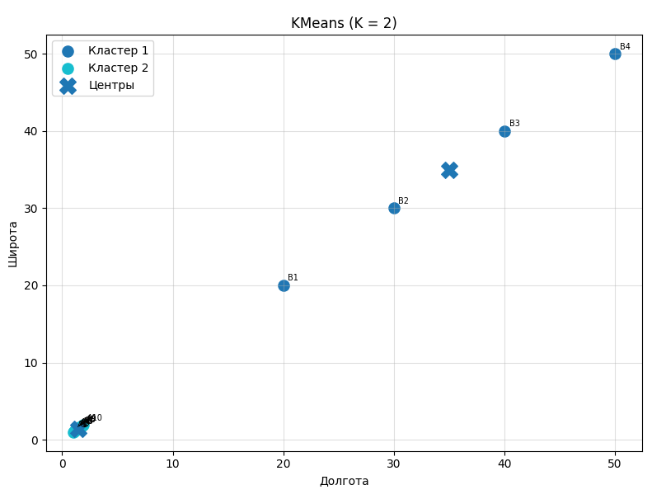 | 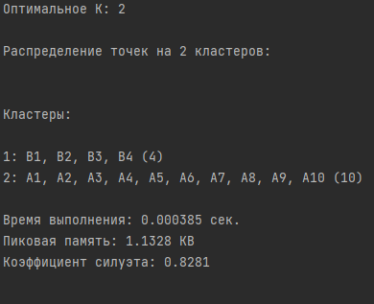
Библиотечный Kmeans | 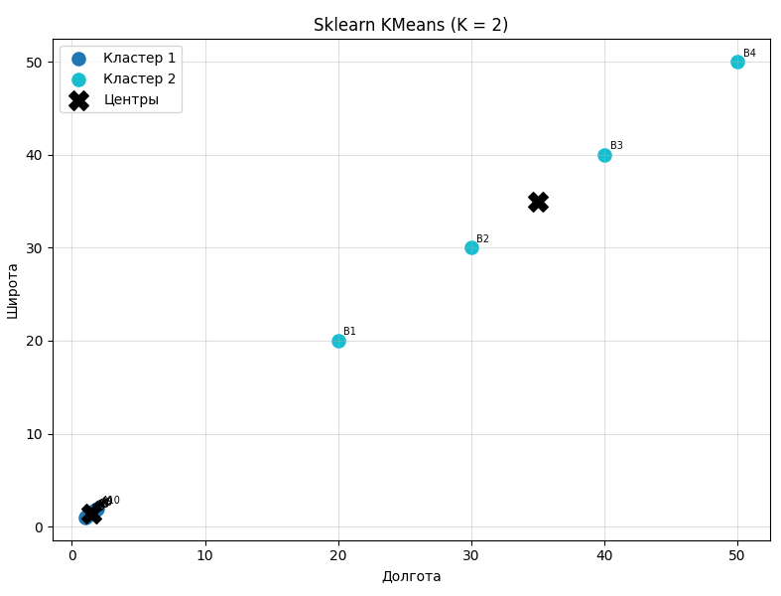 | 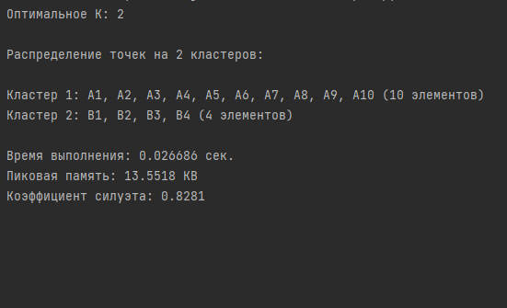

Эксперимент
Целью данного эксперимента являлось сравнение трёх алгоритмов кластеризации по следующим основным показателям:
- время выполнения алгоритма;
- объём используемой оперативной памяти (пиковое значение);
- коэффициент силуэта.
Сравнение выполнялось на наборах данных различного размера с целью определить, какой из алгоритмов наиболее эффективен при увеличении количества обрабатываемых объектов (городов).
В рамках эксперимента использовались искусственно сформированные наборы данных, представляющие собой координаты городов на плоскости.
Каждый набор данных представлен в виде CSV-файла следующего формата:
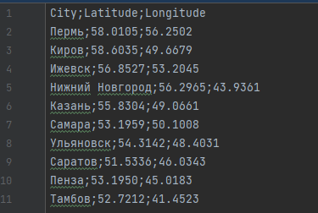

Результаты эксперимента:
На малом наборе данных (10 городов):
Алгоритм 1 (иерархический):
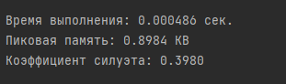
Алгоритм 2 (K-means алгоритмический):
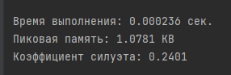
Алгоритм 3 (K-means sklearn):
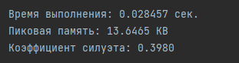
На большом количестве городов (100):
Алгоритм 1 (иерархический):
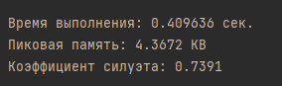
Алгоритм 2 (K-means алгоритмический):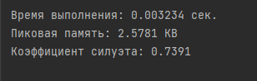

Алгоритм 3 (K-means sklearn):
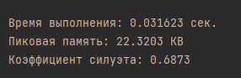
На основе проведенного эксперимента можно сделать следующие выводы:
Сравнение по времени выполнения
На малом количестве городов (10):
- Самый быстрый — Алгоритм 2 (0.000236 с)
- Самый медленный — Алгоритм 3 (0.028457 c)
На большом количестве городов (100):
- Самый быстрый — Алгоритм 2 (0.003234 с)
- Самый медленный — Алгоритм 1 (0.409636 с)
Сравнение по памяти
На 10 городах:
- Меньше всего использует Алгоритм 1 (0.89 KB)
- Больше всего использует Алгоритм 3 (13.6465 KB)
На 100 городах:
- Меньше всего использует Алгоритм 2 (2.5781KB)
- Больше всего использует Алгоритм 3 (22.3203 KB)
Вывод
В ходе выполнения лабораторной работы были реализованы и исследованы три метода кластеризации: иерархический алгоритм, алгоритмический K-means и библиотечный K-means. Проведённый эксперимент показал, что наилучшее время выполнения как на малых, так и на больших наборах данных демонстрирует алгоритмический метод K-means, тогда как иерархический алгоритм является самым медленным, особенно при увеличении числа объектов. По потреблению памяти наиболее эффективными оказались алгоритмический K-means и иерархический метод на малых данных, тогда как наибольшие затраты памяти в обоих случаях показал библиотечный K-means.

